Звіт

лабораторна робота №2 Програмування і алгоритми

виконав студент

ФПМ КМ-33

Страшний Василь

У роботі використовувалась бібліотека tkinter, PIL,re, datetime, functools

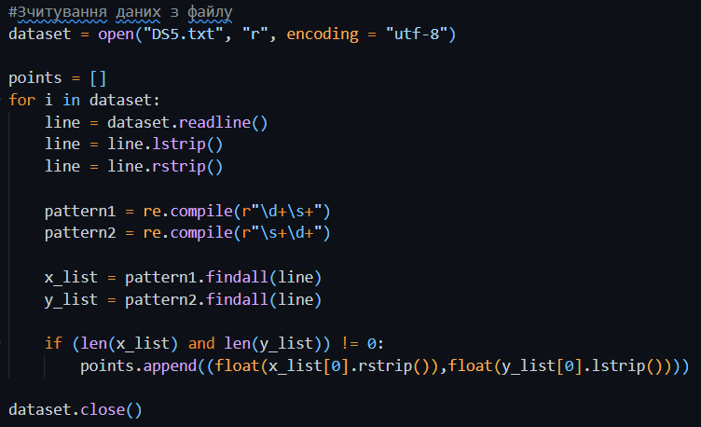

Зчитуємо точки з файлу построково, видаляючи зайві пробіли та символи переносу рядка.

Шукаємо пари чисел у кожному рядку за допомогою регулярних виразів та зберігаємо їх у списки x_list та y_list.

Додаємо знайдені пари чисел у список points у форматі кортежів (float(x), float(y)) за умови, що обидва списки x_list та y_list не є порожніми.

Закриваємо файл з датасетом.

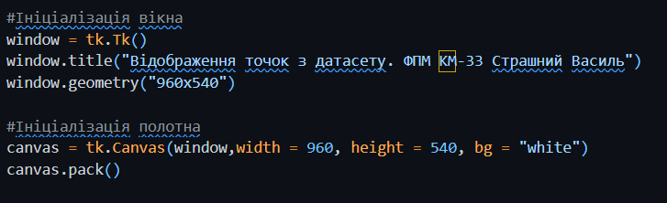

Ініціалізуємо вікно, встановлюємо його заголовок і розміри.

Створюємо полотно, задаємо його ширину, висоту та колір фону.

Відображаємо полотно у вікні за допомогою pack().

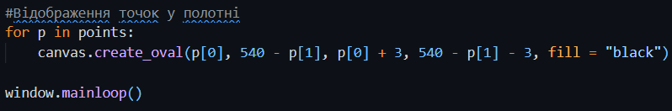

Відображаємо точки у полотні за допомогою create_oval

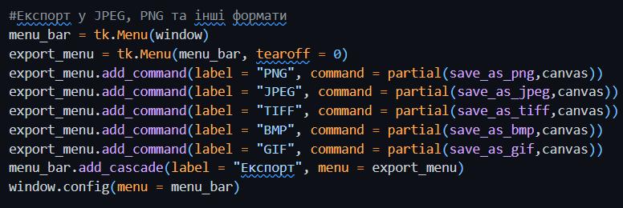

Меню для експорту у різні графічні формати, що реалізовується за допомогою наступних допоміжних функцій:

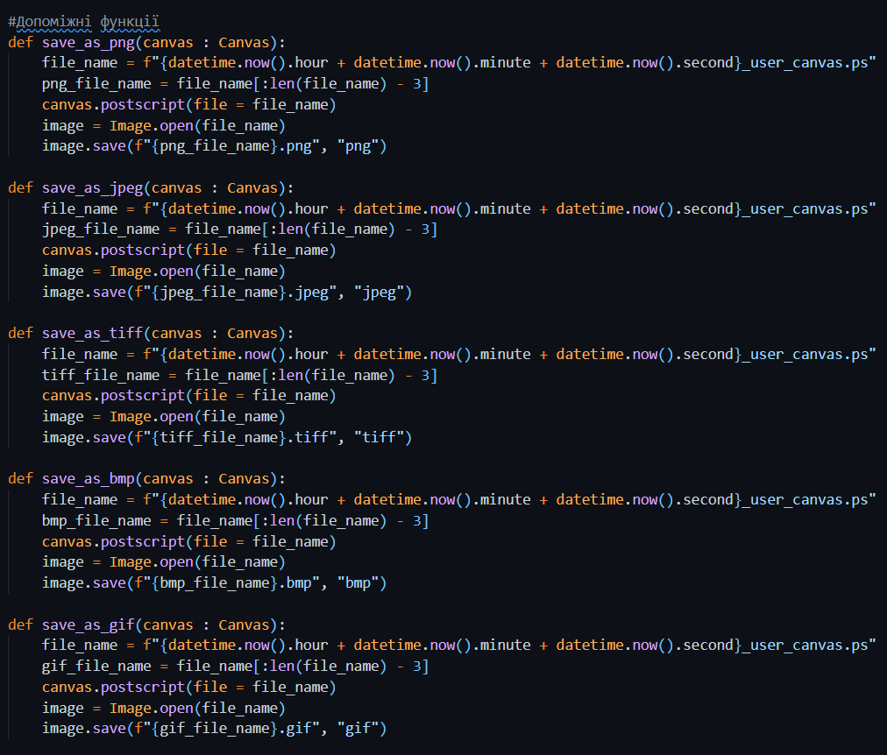

Використали бібліотеку PIL для відкриття файлу, як зображення

datetime – для зручної назви файлу

Результат:

